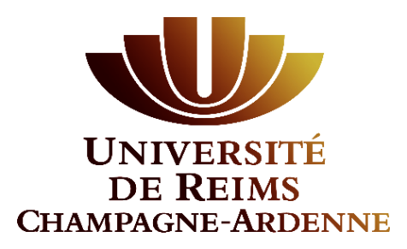


Fonctionnement des organisations

Analyse stratégique de
Disney

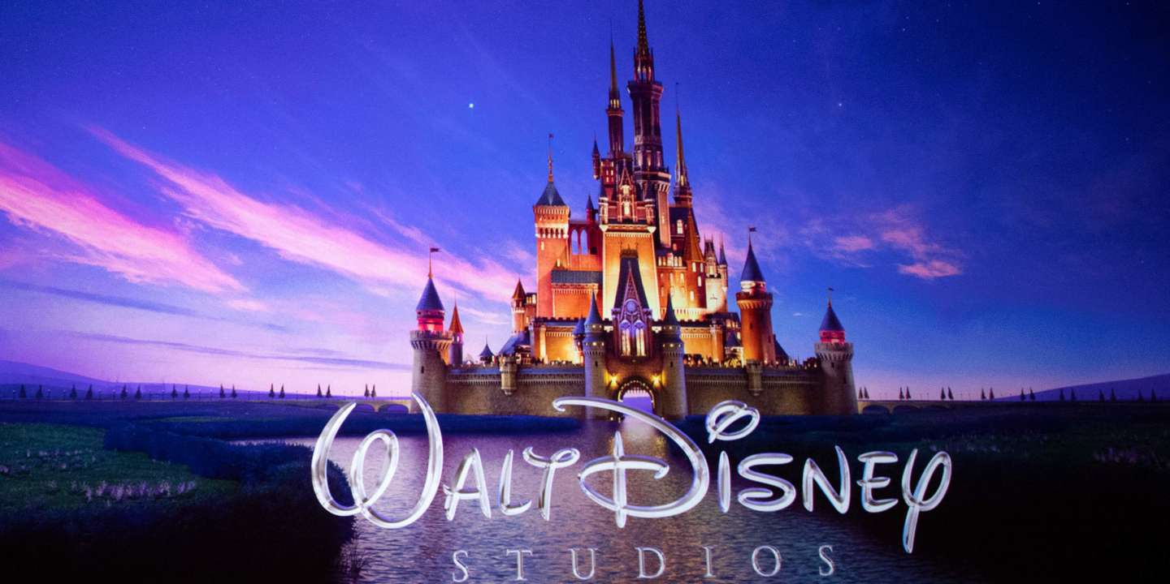
https://img.lemde.fr/2022/03/01/225/0/3817/1907/1440/720/60/0/abac72c_365530896-210005.jpg
ESCUYER Gilles
Giles.escuyer@univ-reims.fr
2022/2023
Beguin Emilia
Bourgasser Léo
Morlet Steven
Schneider Arthur

sommaire
- Présentation de l’entreprise
Les frères derrière Disney
Les différents logos et noms de Disney
L’histoire de Disney
Disney de nos jours
- Culture de l’entreprise
Valeurs
Education
Inclusion
Confort des « cast members » et épanouissement au travail
Règles spécifique à Disney
- Diagnostic stratégique
Diagnostique Interne
Forces
Faiblesses
Diagnostique Externe
Analyse Pestel
Opportunités
Menaces
Analyse Porter
- Plan de Marchéage
Produit
Gamme
Marque
Conditionnement
Etendue des services offerts
Politique de qualité
Lancement de nouveaux produits
Part du chiffre d’affaire consacré à la R&D de nouveaux produits
Prix
Méthodes de fixation
Stratégie de prix
Distribution
Choix des canaux pour l'acheminement du lieu de production au lieu de Consommation
Politique fournisseurs-distributeurs
Répartition de la charge de travail entre producteurs et distributeurs
Communication
Contenu du message Publicitaire
A destination de qui
Budget publicitaire
Choix des opérations de parrainage et de mécénat
Choix des actions promotionnelles
- Choix stratégique
Une entreprise diversifiée
Impartition ou Intégration verticale
Présentation de l’entreprise
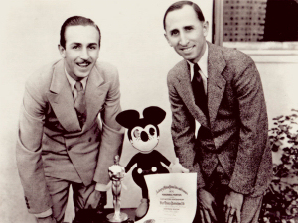
Les frères derrière Disney
Il y a eu deux frères derrière la fondation des studios Disney :
Tout d’abord Walter Elias Disney, qui est né le 5 décembre 1901 dans l’Illinois et plus précisément dans la ville de Hermosa. Il a commencé l’animation et la production de courts-métrages en 1922 avec le studio Laugh-O-Gram.
Puis il y avais son frère, Roy Oliver. Qui est souvent oublié dans la fondation de Disney. Il est né 24 juin 1893 à Chicago.
https://www.chroniquedisney.fr/imgPerso/famille/1893-roy-oliver-disney-02.jpg
Ensemble, ils ont co-fondé Walt Disney Productions le 16 octobre 1923 qui s’appelais à la base Disney Brothers Studios.

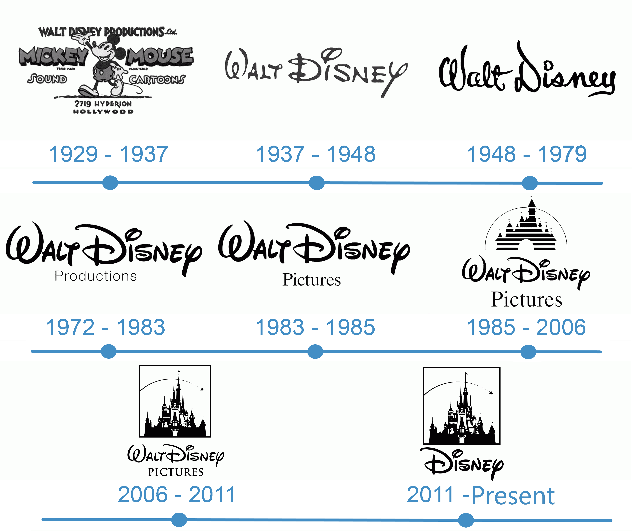

Les différents logos et noms de Disney
https://logos-marques.com/wp-content/uploads/2022/03/histoire-Logo-Walt-Disney.png
L’histoire de Disney

Walter Disney était un animateur novateur, il créa Mickey Mouse connus dans le monde entier de nos jours, il fut sa première apparition en 1928. Cependant, il n’est pas le premier personnage crée par la compagnie Disney, le premier personnage fut Oswald, dans le court-métrage Oswald le Lapin Chanceux. On dit souvent que c’est ce lapin qui a inspiré Mickey à Walter Disney. C’est à la séparation entre Universal et Disney que Mickey fut son apparition.
https://www.chroniquedisney.fr/imgPerso/mickeyville/1927-oswald-00.png
Les amis de Mickey dont Donald Duck, Dingo, Pluto et Minnie Mouse, les Silly Symphonies fond leur apparition dans les « Silly Symphonies » crée en 1927. Elles tirent leur inspiration de conte populaire Européen et Américain comme « Les Trois Petits Cochons ». Au milieu de la Grande Dépression, la chanson titre des trois petits cochons est devenu un thème pour le pays.
Le premier film de Disney fut Blanche Neige et les Sept Nains qui parut sur les écrans en 1937.
Suit à la sortie du film avec Blanche Neige, de nombreux autres films son sorti jusqu’aujourd’hui comme sur l’image ci-dessous :
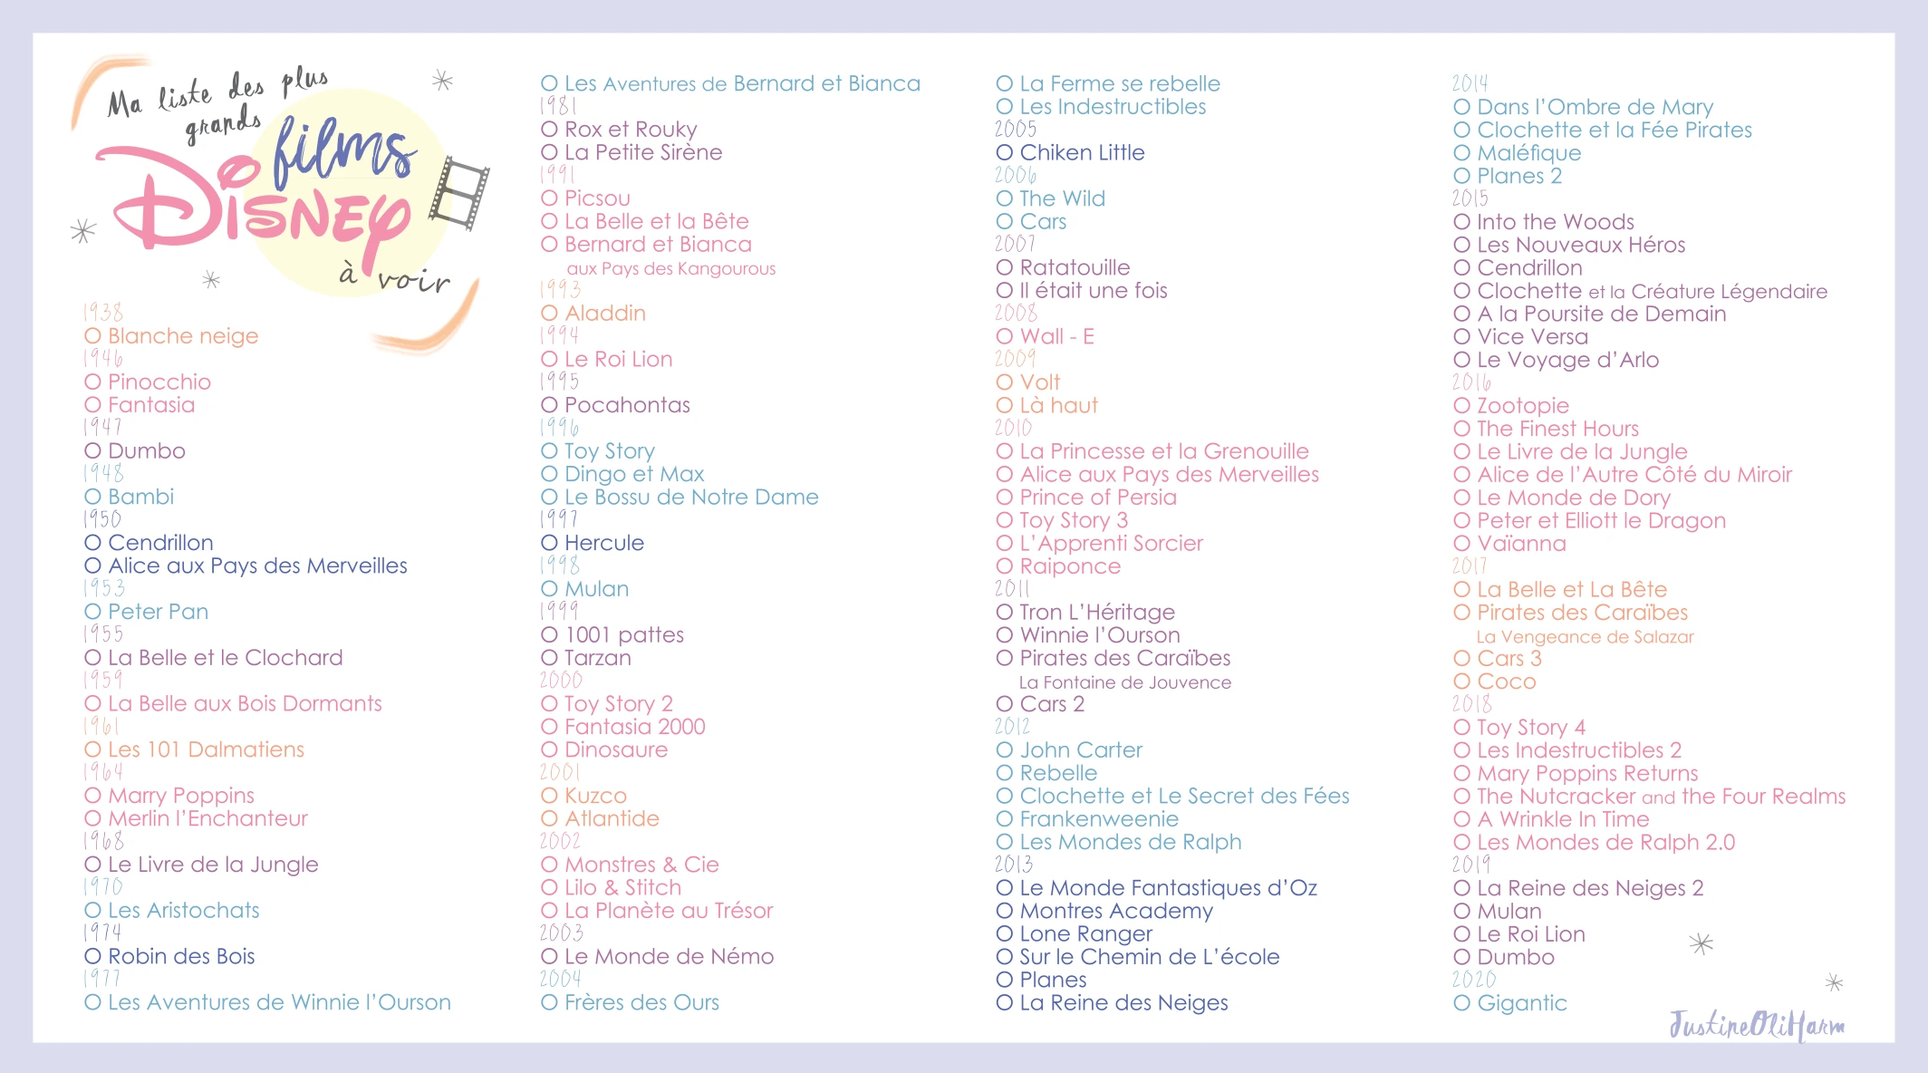
https://justineoliharm.files.wordpress.com/2017/08/disney-films.jpg?w=584

Même si les films ont une place importante au sein de Disney, il y a une autre activité de Disney qui sont les parcs à thème. En effet, il y a plusieurs parcs à thème Disney. Ils sont au nombre de 12.

Disney de nos jours

Aujourd’hui, Disney se trouvent aux 500 Buena Vista Drive Burbank, Californie États-Unis et à sa tête Robert Iger depuis le 20 novembre 2022.
Sur un an, le chiffre d’affaires de Disney à augmenter de 36 % passent à 21,5 milliards de dollars.

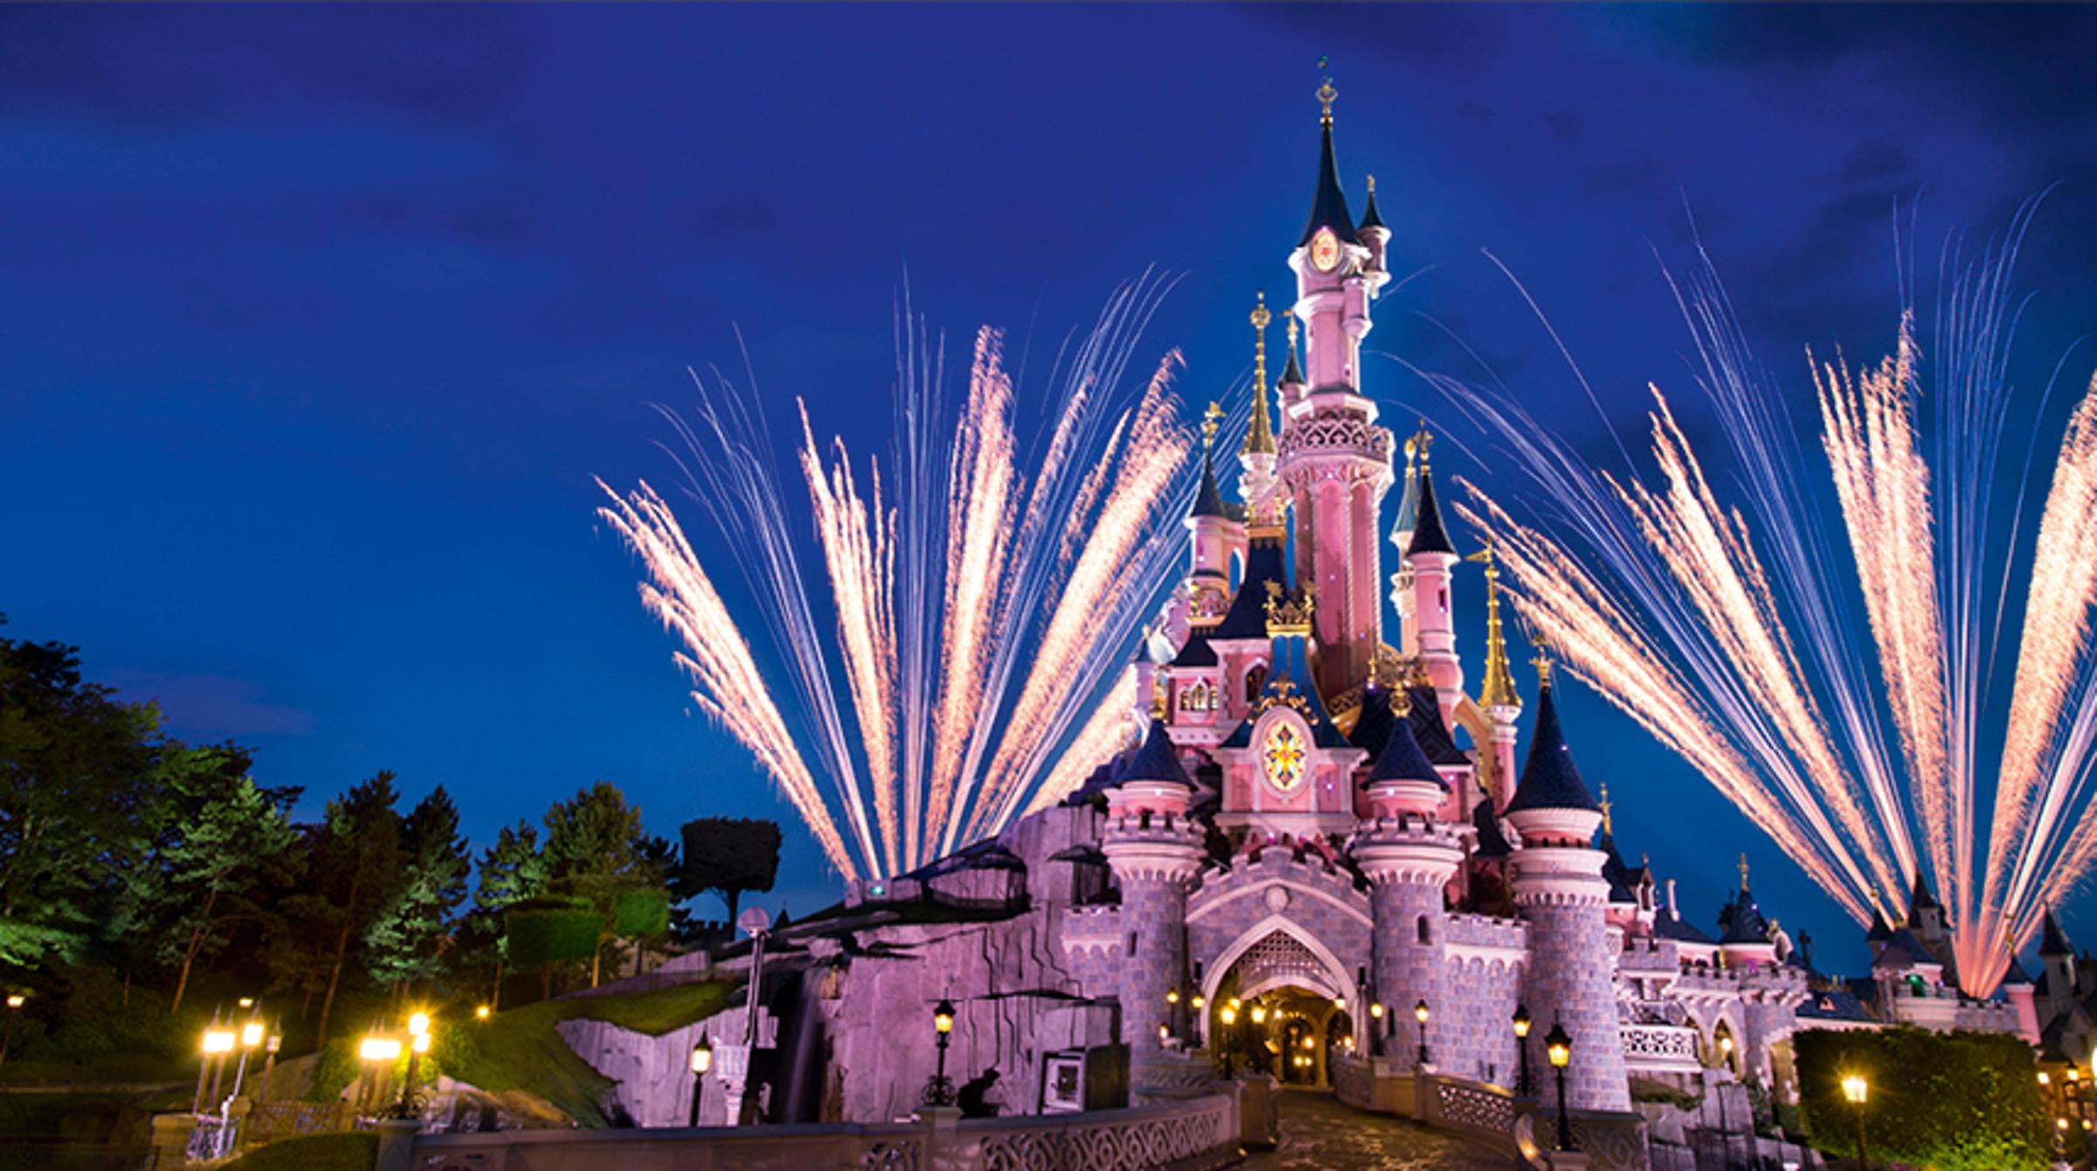
https://www.disneylandparis.com/fr-fr/experience-disneyland-paris/

Culture d’entreprise
Valeurs

Le vocabulaire du travail est emprunté de celui du cinéma : Cast members pour parler des employés, costume pour parler de la tenue de travail, backstage pour parler des lieux réservés au personnel.
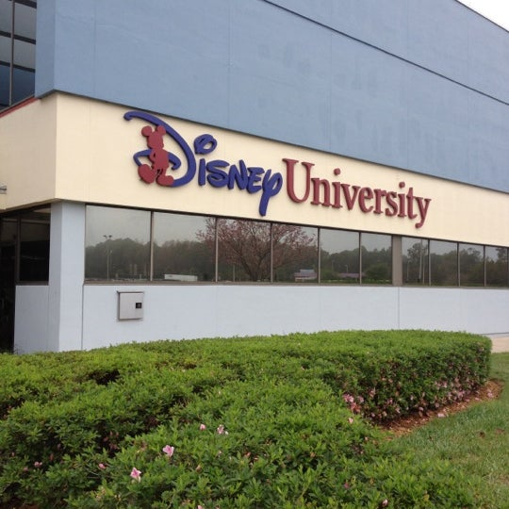
Disneyland Paris à une complète autonomie par rapport aux autres parcs Disney. Ça leur permet de pouvoir mettre l’accent sur beaucoup de travaux de groupe et de faire travailler les cast members sur plein de projets différents.

Éducation

Disney prend très à cœur la formation interne des cast members avec la Disney University. Ils offrent “5 fois plus [de temps de formation] que le minimum légal”.

Inclusion
https://fr.foursquare.com/v/disney-university/4b1a4c3ef964a520b9e823e3

L’égalité Femme Homme est au cœur des préoccupations de l’entreprise. En effet, 50% des cast members et 43% des postes de management sont occupés par des femmes. De plus, plus de 120 nationalités sont représentés, 20 langues sont parlées au sein de Disneyland Paris.
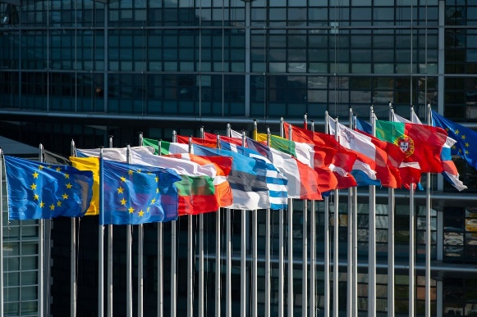


https://www.cdg44.fr/actualites/egalite-hommes-femmes

https://www.touteleurope.eu/fonctionnement-de-l-ue/les-drapeaux-des-pays-europeens/

C’est la “2ème entreprise la plus engagée pour la diversité” (Selon Capital / Statista).


Ils sont également titulaires du label "Tourisme et Handicap” certifiant l’accessibilité du parc aux personnes handicapées et le parc participe à la semaine européenne pour l’emploi des personnes handicapées.


https://www.atout-france.fr/content/tourisme-handicap-0

Confort des “Cast members” et épanouissement au travail
Les horaires de travail sont très flexibles et les cast members peuvent être en télétravail 3 semaines par mois.
Les cast members participants aux parades changent de personnages chaque jour (pour casser la répétitivité du travail).
https://www.frenchweb.fr/de-quoi-le-teletravail-est-il-la-fin/419557

De plus, Disneyland Paris mets aussi l’accent sur les promotions interne.

Règles spécifique à Disney

Les cast members ont une liste de règles très stricte qui comportent par exemple : le fait ramasser tout déchets, de ne pas pointer du doigt, d’avoir une apparence naturelle, entretenue et impeccable (pas de maquillage par exemple) et tout connaître du parc et des personnages Disney.

Diagnostique stratégique
Diagnostic interne
Force | Faiblesse
Ressources tangibles :  - Ressources Physiques :  - Fiabilité : Disney et ses fournisseurs de matières premières gardent un lien étroit.  - Ressources Financières :  - revenu financier : un chiffre d’affaires annuel en augmentation qui passe de 65,39 Milliard en 2020 à 67,42 Milliard.  - grande trésorerie : même ci elle est en baisse par rapport a 2020 la trésorerie de Disney le 30/09/2022 est à 6002 Million de dollars.  - revenu net important : 30/09/2022 Disney a un revenu net de 3 145 Millions de dollars.  - Ressources Humaines :  - équipe compétente : les équipes de graphistes, scénaristes que possède Disney sont composée d’artiste créatifs.  Ressources Intangibles :  - Ressources Organisationnelles :  - placement géographique : les placements géographiques de Disney sont stratégiques.  - Ressources Mercatiques, Commerciales :  - une valeur de marque élever : la valeur de la marque Disney est estimée à 50.325 milliards de dollars en 2022.  - Offres diversifiées : Disney offre de nombreux produits comme des parcs à thème ; une plateforme de streaming ou encore des ventes de produit dériver.  - Un portefeuille impressionnant : plusieurs marques ont été racheté par Disney comme Infoseek, Pixar, Lucas Film Marvel, Hulu, ABC, ESPN et d’autres. | Ressources Tangibles :  - Ressources Financière :  - Coûts de formations élevés : Montant trop important consacré à la formation et à l’entraînement de ses employés.  - Mauvaise planification financière : Disney n’a pas prévu l’arrivé des plateformes de streaming comme Netflix et a perdu près de 71 milliards de dollars en rachetant 21st Century Fox.  - Ressources Humaines :  - Racisme : Affaire de bad buzz avec une histoire de commentaire racistes de Barbara Fedida, une cadre supérieur de Disney.  Ressources Intangibles :  - Ressources Organisationnelles :  - Problèmes de sécurités des employés : plus de 700 artistes exigent un environnement de travail plus sûr vis-à-vis des menaces des fans.  - Ressources Mercatiques, Commerciales :  - Vulnérabilité aux concurrents : Peu de publicité en dehors de celles des ventes de leurs produits.  - Manques de stocks: Disney est souvent en sous productions par rapport à la demande.
Diagnostic externe
Opportunités | Menaces
MACRO ENVIRONEMENT
(PESTEL)
Politique  Économique  Socioculturel  - D’après ce que l’on peut voir dans les publicités Disneyland Paris, la ciblé visée est les foyers de classe moyenne avec des enfants de 3-12 ans  - Les enfants de 3-12 ans est aussi la cible de beaucoup de films d’animation produit par Disney (bien que Disney dans son ensemble soit maintenant très diversifié grâce aux autres licences possédés par Disney)  - En 2021, 93 % des foyers français ont accès à internet (selon l’Insee), c’est donc un très bon moyen pour se développer, via la vente de billets en ligne  Technologique  - Disney prend très à cœur l’innovation dans le monde de l’animation. Ils sont par exemple à l’origine du label “Disney Digital 3-D”  - Disney est aussi très intéressé par le Streaming légal de ses produits et crée la plateforme Disney+ en novembre 2019 et est aujourd’hui un des services de Streaming les plus populaire  Écologique  - Disney est une entreprise eco-friendly  - Energie renouvelable : Elle fait partie des premières entreprise à mettre en place les ombrières en panneaux photovoltaïque  - Le tri est très important pour Disney ainsi que la revalorisation des déchets de manière générale  Légal | Politique  - La crise du covid 19 et maintenant la guerre et d’inflation dissuadent ou empêchent les touristes de venir passer du temps dans les parcs d’attraction (14.990 Million de visiteurs à Disneyland Paris en 2019, 4.030 en 2020 et 5.384 en 2021 soit une baisse de 64% entre 2019 et 2021)  Économique  - Le contexte économique de ses dernières années n’est pas favorable à la venue de beaucoup de visiteurs. En effet, a cause de la crise covid puis de la guerre en Ukraine, les potentiels clients restent sur leurs gardes et économisent  Socioculturel  - Les films d’animations Disney sont de moins en moins populaire dû à l’importante présence d’autres sources de divertissement  Technologique  - 19.000 tonnes de déchets en 2018 (soit l’équivalant d’une ville de 40.000 habitants)  Écologique  - 19.000 tonnes de déchets en 2018 (soit l’équivalant d’une ville de 40.000 habitants)  Légal  - Disney doit faire face aux problèmes lié au piratage et Streaming de leurs films et séries  - Beaucoup de produits dérivés n’ont pas de licence officielle et donc sont vendus illégalement
MACRO ENVIRONEMENT
(PORTER)
Intensité concurrentielle
Disneyland Paris est le deuxième parc le plus visité d’Europe en 2020 :
1. De Efteling, Pays-Bas : 2.9Milions
2. Disneyland Paris, France : 2.6M
3. Europa Park, Allemagne : 2.5M
4. Legoland, Danemark : 2.1M
(https://fr.statista.com/statistiques/477151/frequentation-touristique-des-parcs-d-attractions-europe/)

C’est également le parc le plus visité en France.
Disney à donc une position forte et dominante sur le marché.

Pouvoir de négociation des clients
Le pouvoir de négociation des clients est très faible. En effet, pour une aussi grosse entreprise, des voix individuelles n’auraient pas d’impacte significatif. Même une action de groupe comme le boycott des parcs ou du service Disney+ aurait du mal à être mis en place et n’aurai pas forcément pour résultat d’engager une vraie discussion avec Disney.

Pouvoir de négociation des fournisseurs
Le pouvoir de négociation avec les fournisseurs est aussi faible. En effet, pour une entreprise aussi grande et imposante, la liste d’attente des fournisseurs intéressé par Disney doit être très grande. Ce qui permet à Disney d’être fourni à un très bon prix vu qu’il y aura toujours un fournisseur pour remplacer celui actuel s’il devenait trop gourmand lors des négociations.

Menace de produit de substitution
Il n’existe pas vraiment de produits de substitution étant donné que les autres parcs d’attractions ne peuvent pas être centré sur l’univers Disney. Cela dit, Disneyland Paris faisant 15% des entrées de parc d’attraction en Europe, on remarque quand même que Disney est loin d’être seul sur le marché et une mauvaise expérience dans le parc peut donner a un client mécontent de changer de parc. De plus Disney+ est loin d’être le seul service de streaming en ligne. Netflix, leur principal concurrent propose du contenu qui est certes sur un segment différent, mais propose une quantité de contenu nettement plus conséquente.

Menace de nouveaux entrants
La menace de nouveaux entrant est très faible étant donné que l’ouverture d’un parc demande un investissement colossal et beaucoup de temps pour sa construction.
Sans oublier l’énorme masse salariale nécessaire à faire fonctionner un parc d’attraction en toute sécurité ainsi que la communication qui doit elle aussi être très présente pour concurrencer avec l’aura du parc Disney. Beaucoup d’investisseurs ne souhaitent donc pas prendre le risque de perdre autant d’argent ce qui rend la réalisation de ce projet encore plus dur.

Plan de Marchéage

Product/Produit

Gamme

Avant de commencer, petite précision : On peut voir le mot “resort” un peu comme un complexe, un centre…

Il existe différents « Disneyland » (parcs à thèmes) partout dans le monde, divisés en plusieurs “parcs” qui proposent ou non les mêmes expériences/services :
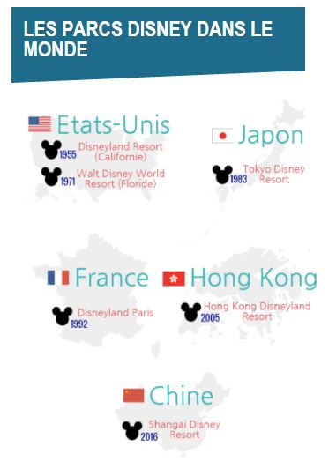
- Disneyland Resort (États-Unis – Californie) :
    - Disneyland
    - Disney California Adventure
- Walt Disney World Resort (États-Unis – Floride) :
    - Magic Kingdom
    - Epcot
    - Disney’s Hollywood Studios
    - Disney’s Animal Kingdom

- Tokyo Disney Resort (Japon) :
    - Tokyo Disneyland
    - Tokyo DisneySea

- Disneyland Paris (France) :
    - Parc Disneyland Paris
    - Walt Disney Studios

- Hong Kong Disneyland Resort (Chine) :
    - Hong Kong Disneyland
https://professionvoyages.com/wp-content/uploads/2016/07/recette-dysney-2.jpg
- Shanghai Disney Resort (Chine) :
    - Shanghai Disney
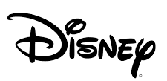
Marque

Walt Disney Parks, Experiences and Products de la filiale Disney Consumer Products (ou Walt Disney Entreprises) de la société Walt Disney Company.
https://www.boxofficepro.fr/wp-content/uploads/sites/2/2020/01/disney-logo.png

Conditionnement

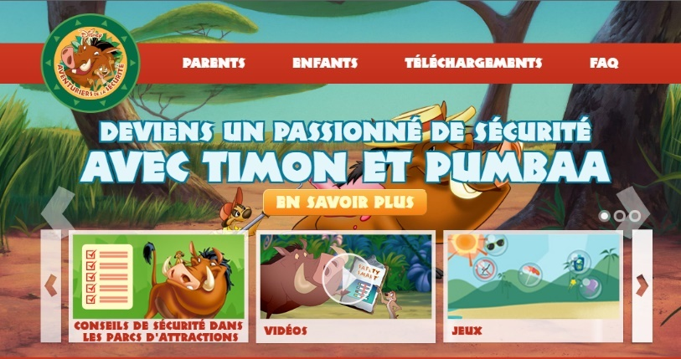
Les parcs à thème étant des lieux proposant des services, il n’y a pas de conditionnement à proprement parler. En revanche, ce qui s’en rapproche le plus pourrait être la notion de sécurité vis-à-vis du client dans les services proposés. Celle-ci étant une priorité absolue selon la compagnie, Disney a voulu créer, à leur manière, des guides et instructions sur les mesures de sécurité à appliquer dans les parcs.

Par exemple avec leurs “Aventuriers de la sécurité” de Disneyland Paris : https://disneywildaboutsafety.com/fr/

Etendue des services offerts

Dans le domaine du divertissement familial. Les parcs offrent de très nombreux services comme à Disneyland Paris :

- Des attractions, type montagnes russes, manèges, etc. (ex : Big Thunder Mountain, The Twilight Zone Tower of Terror…)

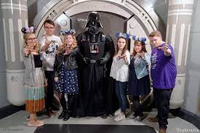
- D’autres attractions mais qui sont plutôt des expériences immersives, où le “Guest” est mis dans des décors et avec des personnages (acteurs) des univers Disney (ex : Photos avec Darth Vader, la découverte du Château de la Belle au Bois dormant, une balade dans la Liberty Arcade)
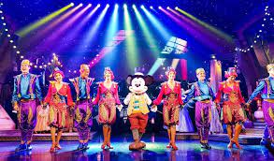

- Des spectacles/shows sur les thèmes Disney (ex : Reprises de chansons de personnages comme Reine des neiges, parades, feux d’artifices…)

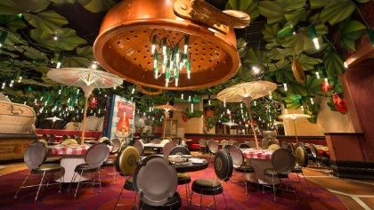
- De la restauration, que ce soit dans les hôtels ou à l’intérieur des parcs directement (ex : Bistrot Chez Rémy, Captain Jack’s - Restaurant de Pirate, Crockett’s Tavern…)

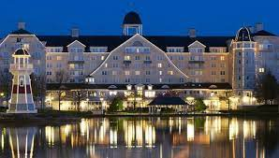
- De l’hôtellerie, dans les hôtels des parcs (Hotel New York - The Art of Marvel, Newport Bay Club, Davy Crockett Ranch, Hotel santa Fe, Hotel Cheyenne) ou dans des “villages” en périphérie des parcs, comme le Village Nature Paris, en collaboration avec la compagnie Center Parcs. Ou encore des hôtels partenaires (Hôtel l’Elysée Val d’Europe, B&B Hôtel…).


- De l’aide à l’organisation de transports/voyages, avec de nombreux guides et supports sur le site de Disneyland Paris, que ce soit en Avion, en voiture ou en train.

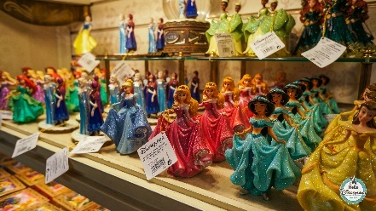
- La vente de goodies et produits dérivés. De nombreux objets et de la nourriture à l'effigie des personnages et univers Disney, que ce soit sur les parcs ou sur des sites internet comme https://www.shopdisney.fr/disney-parks (oreilles de Mickey, porte-clés, déguisements, bonbons…)
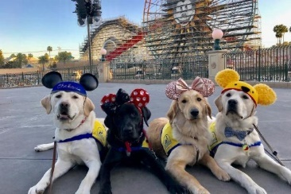

- D’autres services plus secondaires ou non lucratifs (ex : prestations de soin et de gardiennage d’animaux, location salles réunion/conférence, service objets trouvés, services premiers secours, centres de change, distributeurs automatiques de billets, stockage de bagages…)

Politique de qualité
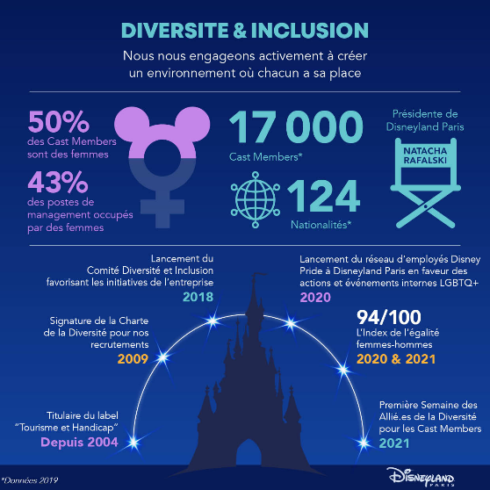
Les produits proposés par Disneyland Paris étant des services de divertissement, leur politique de qualité suit une ligne directrice, à savoir, offrir une expérience la plus immersive et unique possible (en tous cas selon Disney). Cela passe par une sorte de jeu de rôle dans les parcs, les clients sont appelés “Guests”, les acteurs “Cast members”, ils n’offrent pas de services ou de spectacles mais de “la joie” et n’arrêtent pas leur service mais repartent en “coulisses”. Mais aussi par des cast members bien formés (490 000 heures de formation chaque année pour environ 16 000 cast members). Et un point accentué sur la diversité et l’inclusion (égalité de genre, handicaps, niveau professionnel…).
https://www.disneyphile.fr/wp-content/uploads/2021/03/DLP_DI_Infographic_v1_VF.jpg

Lancement de nouveaux produits


Le complexe Disneyland Paris n’a pas réellement été modifié en tant que tel, il a simplement changé 3 fois de noms depuis sa création (Euro Disney Resort, Disneyland Paris, Disneyland Resort Paris, Disneyland Paris) et s’est divisé en deux parcs en 2002, avec la création du Parc Walt Disney Studios. Il n’y a pas de nouveaux parcs lancés ou prévus depuis l’arrivée du Parc Studios, mais il y a eu et il y a encore des modifications et extensions apportées aux parcs déjà existants tous les 1 à 5 ans. Par exemple, le 26 mars 2017, l'ouverture de l’attraction “Star Tours : The Adventure Continues” (Qui est une amélioration ou plutôt une refonte du “Star Tours” originel). Ou encore une nouvelle section tout juste arrivée, le “Marvel Avengers Campus” qui a ouvert le 20 juillet 2022.
https://image.jeuxvideo.com/medias-md/165995/1659950824-2938-card.png

Part du Chiffre d’Affaires consacré à la R&D de nouveaux produits

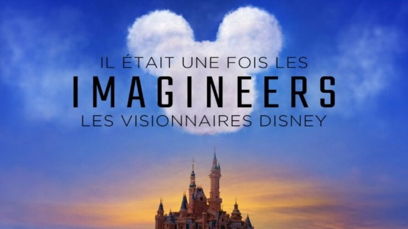
Nous n’avons pu trouver aucun chiffre concernant les dépenses liées à la R&D en tant que tel. Bien que Disney semble tout de même dépenser beaucoup dans l’innovation et l’amélioration technologique de ses attractions et dans le domaine de travail de ses Imagineers (Mélange entre Imagine et engineer). Ces frais passent par exemple dans la création d’une nouvelle zone du parc Studios, le “Avengers Campus”, faisant partie d’un projet de rénovation de plus de 2 milliards d’euros.
https://www.ed92.org/wp-content/uploads/2021/02/1-889x500-1.jpg

Price/Prix

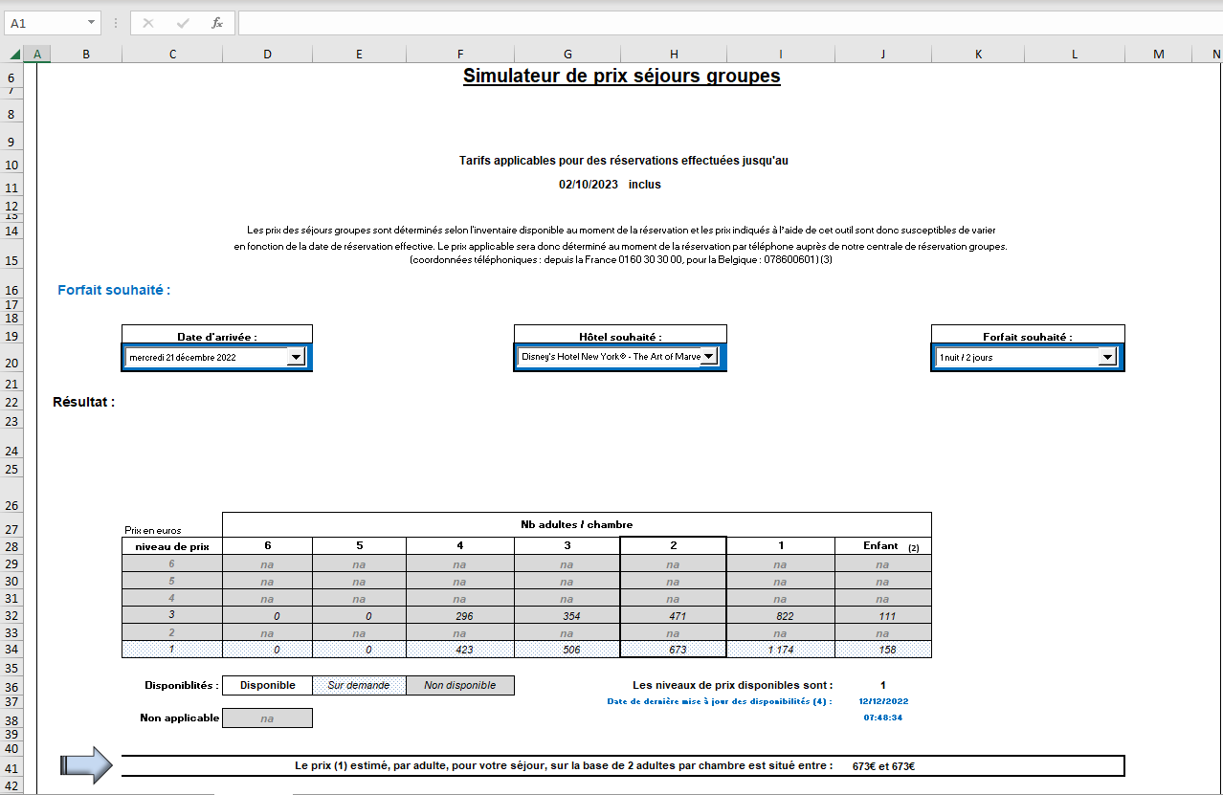

Pour aider les clients à planifier leurs séjours et prévoir leurs coûts, l’équipe de Disneyland Paris a créé un tableur Excel permettant de prévoir le prix d’un séjour dans leurs hôtels en fonction de la date et de la durée.

Méthodes de fixation

Disneyland Paris semble au premier abord se baser sur une méthode de fixation par la demande. Ils augmentent de plus en plus les prix et voient les évolutions sur la demande des visiteurs. Par exemple, à l’ouverture du parc un billet coûtait environ 58€ (inflation prise en compte), on fait ensuite un grand saut vers 2014 où il était à environ 80€ puis plus d’une centaine d’€ en 2018, cela continue d’ailleurs d’augmenter encore aujourd’hui.

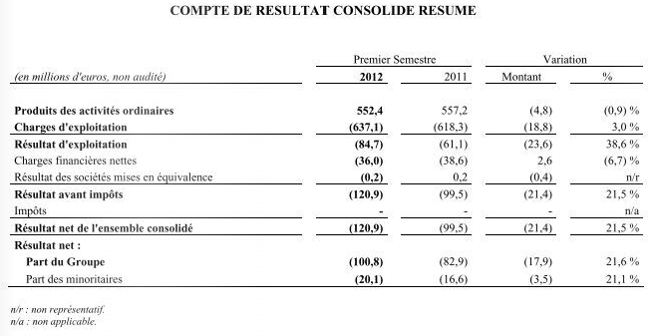
Cependant, il semblerait aussi que Disneyland Paris fixe ses prix par les coûts. Son nombre de visiteurs étant à la fois trop important et stagnant, il semblerait que le complexe, essuie des difficultés financières depuis ses débuts. Pour preuve, de nombreux bilans financiers en déficit, comme en 2011 avec une perte nette de 100 millions d’€ et en 2012 avec une perte de 121 millions. Il y en a encore eu ces dernières années mais principalement à cause de la période de COVID.

Alors le parc cherche toujours de nouveaux moyens et de nouvelles stratégies afin de devenir véritablement rentable. L’une d’elles serait d’essayer d’augmenter la gamme de ses clients et de réduire leur nombre, ainsi faire une sorte de sélection tendant vers une clientèle plus aisée et susceptible de dépenser plus dans le parc, dans les à-côtés, hôtellerie, restauration, goodies, expériences uniques, etc.

Stratégie de prix

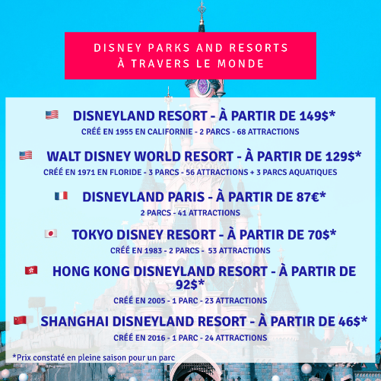
Bien que la clientèle visée soit plus haut de gamme, Disneyland Paris ne souhaite pas abandonner le reste de sa clientèle pour autant. En effet, les familles au budget restreints pourront profiter de tarifs relativement abordables en cas de volonté de séjours. Par exemple avec des prix allant de quelques centaines d’euros pour 2 ou 3 jours, jusqu’à plusieurs milliers pour la même durée et sans compter les à-côtés (dépenses dans les shops et autres…).

En vue des points développés précédemment, il semblerait que la société EURO DISNEY ASSOCIES SAS se porte plutôt sur une stratégie différenciée, de Yield Management, avec des stratégies et tarifs différents en fonction des saisons et des gammes de clients visées.
https://business-cool.com/wp-content/uploads/2019/08/Infographie-Disney.png
Place / Distribution
Choix des canaux pour l’acheminement du lieu de production au lieu de Consommation

Pour prendre des exemples concrets de services, on peut penser aux attractions. Alors comment et par qui sont-elles construites ?

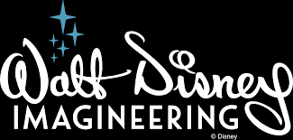
C’est principalement la Walt Disney Imagineering qui s’occupe de cela, c’est une filiale de la Walt Disney Company chargée de la conception, de la recherche et de la réalisation de nouvelles attractions et de nouvelles infrastructures dans les parcs de manière générale et au niveau mondial. Cependant, certaines attractions ont tout de même été créées grâce à d’autres entreprises spécialisées dans le domaine comme Intamin AG (Pirate des Caraïbes), Vekoma Rides Manufacturing B.V. (Space Mountain, Big Thunder Mountain). La plupart du temps cela passe donc par des canaux très courts ou directs, que ce soit par le carnet d’adresse de la WDI ou par les présentations de l’IAAPA (International Association of Amusement Parks and Attractions) qui organise des évènements annuels pour mettre en lumière des parcs et constructeurs.
https://sites.disney.com/app/uploads/sites/55/2019/11/WDI_Logo_highres-trim.png

Politique fournisseurs-distributeurs

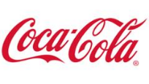

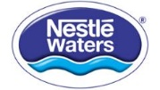
Disneyland Paris a établi de nombreux contrats avec différents fournisseurs, non pas spécialement pour les attractions, mais surtout pour les produits de consommation vendus et exposés dans les parcs. Comme avec Coca-Cola (boissons), Nestlé (eaux), Unilever (glaces), ou encore Danone (yaourts), ces produits, grâce à des partenariats sont exposés de différentes manières en association avec la marque Disney, que ce soit directement dans les parcs sur des attractions ou décors, ou alors dans des publicités concernant les parcs et autres activités de Disney. L’objectif recherché avec ces contrats n’est pas la vente en masse mais plutôt la valorisation des différents produits et marques, ce qui est bénéfique pour chaque parti.

Répartition de la charge de travail entre producteur et fournisseur
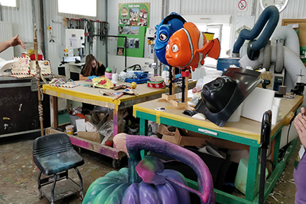
https://www.chroniquedisney.fr/imgDossier/parc/2018-journeespatrimoine-29.jpg
La plupart du temps, tout se passe directement dans les coulisses du parc. Il y a de très nombreux ateliers et artisans travaillant en permanence sur la restauration et la construction ou l’installation des infrastructures de celui-ci. Les outils, les matériaux et les produits finis ou non sont stockés et situés directement sur site dans les ateliers et les entrepôts correspondants aux centaines de métiers d’artisanat dont le parc a besoin. On trouve par exemple l’atelier de maintenance des décors extérieurs, l’atelier tapisserie ou encore coiffure.

Même si la plupart des réalisations sont faites sur place, certaines grosses attractions sont réalisées entièrement par des entreprises tierces comme le “Big Thunder Mountain” de Vekoma Rides Manufacturing B.V., et assemblée sur place en collaboration avec les imagineers du parc.

Promotion / Communication

Contenu du message publicitaire

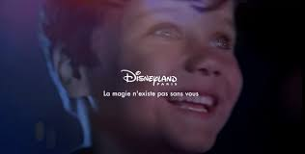
Il y a un point commun à la plupart des messages publicitaires de Disneyland Paris : la notion de magie. En effet, c’est autour de ce terme que tournent toutes les publicités et tous les messages envoyés par rapport au parc à thème. Ces publicités remplissent un rôle majoritairement Affectif et Conatif. On y voit à chaque fois beaucoup de joie, de sourires, d’impatience et d’émerveillements, un peu comme la garantie pour tout le monde de passer un moment définitivement inoubliable, inratable et surtout magique.
https://d18lkz4dllo6v2.cloudfront.net/cumulus_uploads/entry/2020-08-06/Capture0408.PNG?w=660

A destination de qui

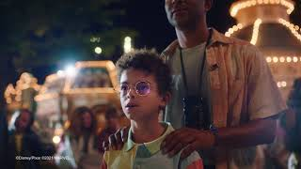
De manière générale et presque à chaque fois, les campagnes de communication s’adressent aux consommateurs : aux jeunes familles et aux jeunes couples, ce sont d’ailleurs très souvent les principaux acteurs des publicités. Dans celles-ci on retrouve beaucoup de musiques, de lumières, de références à des personnages et univers de la firme, en résumé tout ce qui pourrait donner envie à un enfant de participer aux expériences qui sont illustrées et mises en lumière. Et même pour les parents et grands-parents cela pourrait être perçu comme un moyen de retourner en enfance. Pour résumer, la communication des parcs s’adresse à tous les clients et à tous les âges, mais surtout les familles de manière très générale.
https://i.ytimg.com/vi/V1VagtMNXGE/mqdefault.jpg

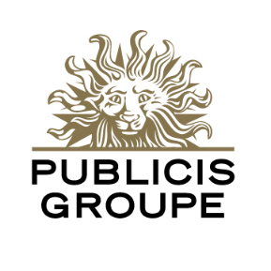
Budget publicitaire

Le budget mondial de The Walt Disney Company est estimé à près de 3 milliards de dollars selon l'hebdomadaire britannique Campaign. Et c’est d’ailleurs le groupe français de communication Publicis qui aurait remporté les deux tiers de ce budget. Le groupe serait ainsi chargé de faire la communication des parcs à thèmes, des studios Disney et aussi de la plateforme vidéo Disney+.
https://www.publicisgroupe.com/themes/custom/publicis/front/src/images/theme/share.jpg

Choix des opérations de parrainage et de mécénat

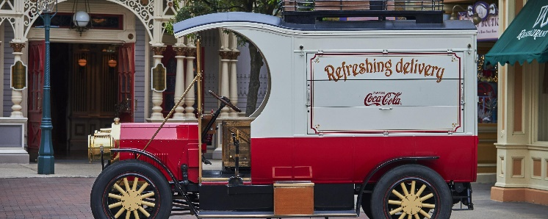
Comme dit précédemment sur la politique fournisseurs-distributeurs, Disneyland Paris établit de nombreux contrats de sponsoring avec différentes marques. Plus précisément 13 de nos jours, Coca-Cola, Pandora, Crédit Mutuel, Bel, Nestlé Waters, Mastercard, Unilever, RhinoShield, Hertz, Orange, Citizen, Heinz et Sodexo. Ces opérations de parrainage consistent donc à mettre en avant les produits des marques associées que ce soit directement dans les parcs ou dans tout autre moyen de communication possible associé à l’image du groupe de divertissement.
https://media.disneylandparis.com/d4th/fr-fr/images/n020870_2022jun10_camion-coca-cola_900x360_tcm808-157562.jpg
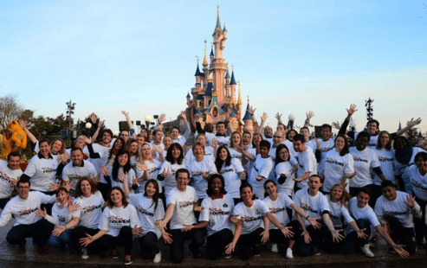

Disneyland Paris a également choisi de participer à de nombreuses actions de mécénat, et particulièrement avec des associations à but non lucratif. Ces actions sont menées par des volontaires, des Cast Members, nommés Disney VoluntEARS, et au profit d’associations comme la “Fondation Hôpitaux de Paris – Hôpitaux de France”, les "Restos du Cœur”, l’association “Rêves”, etc.
https://uploads-ssl.webflow.com/61498e9b05a6966ea2290a32/62592fdbad97d10456ec9df1_disneycovertinied.png

Choix des actions promotionnelles
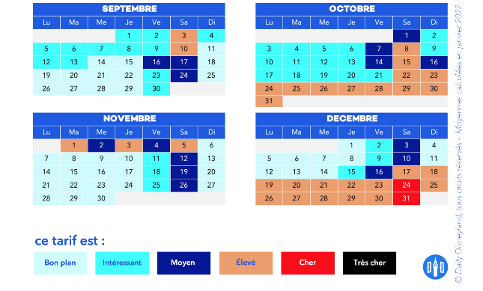
A Disneyland Paris il n’y a pas d’actions promotionnelles à proprement parler, en revanche les prix évoluent beaucoup et de manière intentionnelle en fonction des saisons et des périodes de fêtes. En effet, la période la moins chère se trouve pendant l’hiver en raison des températures moins confortables pour profiter des parcs. Et les périodes les plus chères quant à elles sont pendant certaines périodes de fêtes et de vacances ou de ponts, par exemple à Noël, à Pâques ou encore pendant les ponts du Printemps.

Choix stratégiques de l’entreprise

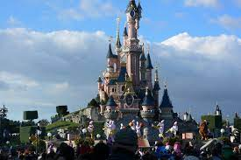
Une entreprise diversifiée

Disney est mondialement connu pour ses films d’animations, cependant ce ne sont pas leurs seules sources de bénéfices ! En effet, Disney, c’est aussi des parcs à thèmes, implémentés partout dans le monde. Disneyland est un produit présent sur plusieurs contenants (Disneyland California, Disneyland Tokyo ou encore Disneyland Paris). En France, Disneyland Paris est le parc le plus visité avec plus de 20 000 visiteurs par jour !
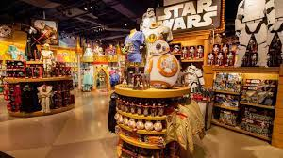
https://cdn.discordapp.com/attachments/1032300010093690952/1052163220351229982/image.png

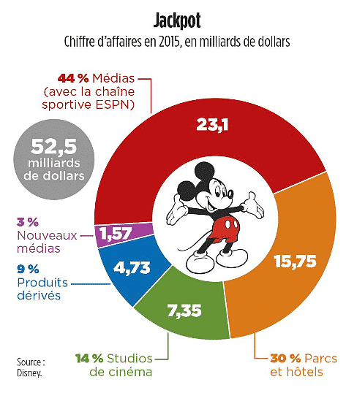
Disney, c’est aussi majoritairement des produits dérivés. Costumes, livres et peluches sont présents sur les étalages et sur le site Disney. En 2014, Disney avait vendu pour de 48,8 milliard de dollars de produit dérivé, notamment grâce aux succès de leurs différentes filiales.

https://cdn.discordapp.com/attachments/1032300010093690952/1052163250915135500/image.png

En effet, Disney possède de nombreux groupes cinématographique (Pixar Animation Studio, Marvel Studio, Lucasfilm et 20th Century Studio pour ne citer que les plus connus), ce qui leur permet de toucher plusieurs publiques différents, et donc d’aggrandir leur gamme de client. De plus, Disney de nombreuses productions mediatiques et artistiques, avec Walt Disney Television pour la télévision et l’information, Disney Music Group pour les représentation musicalles ou encore Disney Theatrical Group pour les représentation théatralles.
On peut donc conclure que Disney est une entreprise qui jouie d’une grande diversité commerciale, ce qui lui permet de vendre beaucoup de produit différent à un même client !
https://cdn.discordapp.com/attachments/1032300010093690952/1052163270632542218/image.png

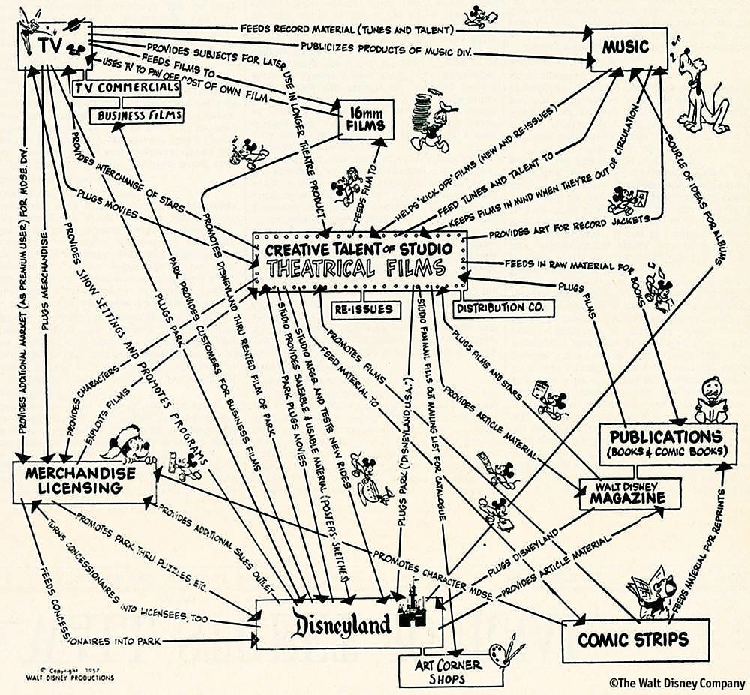
Impartition ou Intégration Verticale

Disney est une entreprise qui pratique l’Intégration Verticale, c’est à dire qu’elle produit les matières premières dont elle nécéssite. En effet, disney produit ses propres dessins, sons, musique, décors ou encore costume pour ses films et ses films d’animation.

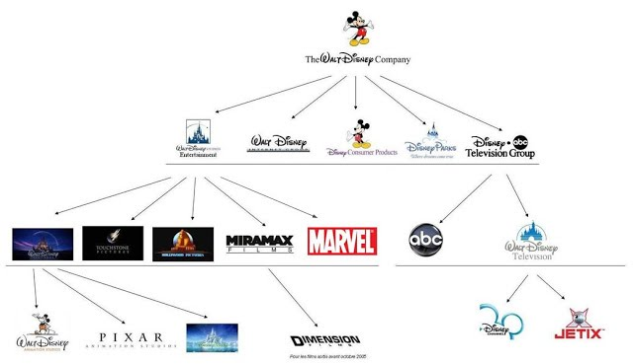
https://cdn.discordapp.com/attachments/1032300010093690952/1052163300038807562/image.png

De plus, Disney possède de nombreux studio comme Marvel Studio, Lucasfilm ou encore 20th Century Studio, ce qui lui permet d’avoir les droits sur de nombreux films et licences.
https://cdn.discordapp.com/attachments/1032300010093690952/1052163323023597628/image.png

Bibliographie

https://www.tf1info.fr/culture/video-anniversaire-de-disneyland-paris-les-30-ans-du-royaume-de-mickey-en-5-chiffres-2216316.html

https://fr.wikipedia.org/wiki/Liste_des_possessions_de_la_Walt_Disney_Company

https://radiodisneyclub.fr/produits-derives-succes-licences-disney/

https://www.ladissertation.com/Soci%C3%A9t%C3%A9/Citoyennet%C3%A9/Disney-Pixar-externalisationint%C3%A9gration-416003.html

https://www.liberation.fr/cinema/2016/12/09/comment-est-ne-disney_1534229/

https://www.chroniquedisney.fr/perso/1893-roy-oliver-disney.htm

https://radiodisneyclub.fr/walt-disney/

https://www.disneylandparis.com/

https://fr.wikipedia.org/wiki/Portail:Disney

https://lemondededisney.com/liste-des-parcs-disney-dans-le-monde/

https://www.disneylandparis.com/fr-fr/faq/parcs-a-theme/securite-disneyland-paris/

https://www.disneylandparis.com/fr-fr/services-visiteurs/

https://fr.wikipedia.org/wiki/Disneyland_Paris

https://www.shopdisney.fr/disneyparks

https://www.societe.com/bilan/euro-disney-associes-sas397471822202109301.html

https://siret-entreprise.fr/recherche/resultat.php

https://business-cool.com/decryptage/analyse/strategie-marketing-disneyland-paris/#:~:text=En%20r%C3%A9alit%C3%A9%2C%20la%20strat%C3%A9gie%20de,des%20compagnies%20ferroviaires%20et%20a%C3%A9riennes.
•
https://www.yumpu.com/fr/document/read/44180519/euro-disney-sca-exercice-2012-annonce-ses-zoneboursecom

https://papacitoyen.reves-connectes.com/blog/2017/12/03/lenvers-du-decor-des-parcs-a-themes-qui-imagine-concoit-et-construit-nos-attractions-preferees/

https://www.lefigaro.fr/societes/2010/08/01/04015-20100801ARTFIG00217-mickey-un-partenaire-tres-rentable-pour-la-distribution.php

https://racontemoidisneyland.com/petit-tour-en-backstage/

https://www.disneyplus.com/fr-fr/series/il-etait-une-fois-les-imagineers-les-visionnaires-disney/6ryoXv1e1rWW

https://youtu.be/xpS7JF5wC_M •

https://youtu.be/Wtg8Qe6nhng •

https://www.dailydisneyland.com/les-dates-les-moins-cheres-de-2022-pour-partir-a-disneyland-paris/#:~:text=Globalement%2C%20les%20p%C3%A9riodes%20les%20moins,prix%20sont%20les%20plus%20bas

https://www.societe.com/bilan/euro-disney-associes-sas-397471822202109301.html

Source des images
https://www.google.com/url?sa=i&url=https%3A%2F%2Fwww.disneylandparis.com%2Fen-gb%2Fattractions%2Fdisneyland-park%2Fbig-thunder-mountain%2F&psig=AOvVaw3CJHQ77BfMBsY2U9FYuwN-&ust=1671011699213000&source=images&cd=vfe&ved=0CBAQjRxqFwoTCNi2suup9vsCFQAAAAAdAAAAABAE
https://www.google.com/url?sa=i&url=https%3A%2F%2Fwww.stepherella.com%2Fdisneyland-paris-12th-april%2Fdarth-vader-meet-disneyland-paris%2F&psig=AOvVaw3K_8oBuhbsn8oI4JKKm0Sp&ust=1671012069974000&source=images&cd=vfe&ved=0CBAQjRxqFwoTCPC3lpqr9vsCFQAAAAAdAAAAABAE
https://www.google.com/url?sa=i&url=https%3A%2F%2Fdanielasantosaraujo.com%2Fmickey-and-the-magician-at-disneyland-paris%2F&psig=AOvVaw0Z_6yWwVK78CExP2QupB0-&ust=1671012120618000&source=images&cd=vfe&ved=0CBAQjRxqFwoTCLDV2bGr9vsCFQAAAAAdAAAAABAE
https://www.google.com/imgres?imgurl=https%3A%2F%2Fstatic.wikia.nocookie.net%2Flemondededisney%2Fimages%2Fd%2Fde%2FBistrot_Chez_R%25C3%25A9my.jpg%2Frevision%2Flatest%3Fcb%3D20211013154303%26path-prefix%3Dfr&imgrefurl=https%3A%2F%2Fdisney.fandom.com%2Ffr%2Fwiki%2FBistrot_Chez_R%25C3%25A9my&tbnid=v3r-YsZM4olk3M&vet=12ahUKEwiOlr-HrPb7AhULixoKHarHCD0QMygCegUIARDAAQ..i&docid=fB2jMD0vBp3lnM&w=4096&h=2304&q=disneyland%20paris%20restaurant%20chez%20r%C3%A9my&ved=2ahUKEwiOlr-HrPb7AhULixoKHarHCD0QMygCegUIARDAAQ
https://www.google.com/imgres?imgurl=https%3A%2F%2Fi0.wp.com%2Fwww.latribunedelhotellerie.com%2Fwp-content%2Fuploads%2F2021%2F10%2FCapture-de%25CC%2581cran-2021-10-13-a%25CC%2580-07.44.57.png%3Ffit%3D1680%252C952%26ssl%3D1&imgrefurl=https%3A%2F%2Fwww.latribunedelhotellerie.com%2Fen-raison-dune-greve-du-personnel-dentretien-des-dizaines-de-familles-se-retrouvent-sans-chambre-a-disneyland-paris%2F&tbnid=qRjXw58i47YDTM&vet=12ahUKEwidkuGFpvb7AhWL4oUKHeJaAG0QMygPegUIARDhAQ..i&docid=9jtM5nRvG3fUxM&w=1680&h=952&q=disneyland%20paris%20hotel%20bay&ved=2ahUKEwidkuGFpvb7AhWL4oUKHeJaAG0QMygPegUIARDhAQ
https://www.google.com/url?sa=i&url=https%3A%2F%2Fwww.hellodisneyland.com%2Fboutiques-disneyland-paris%2F&psig=AOvVaw3VNDKLwbKVA8axbBRdaEzw&ust=1671012594319000&source=images&cd=vfe&ved=0CBAQjRxqFwoTCMDVr5it9vsCFQAAAAAdAAAAABAE
https://www.google.com/url?sa=i&url=https%3A%2F%2Fwww.servicespouranimaux.com%2Fblog%2Factualites%2Fdisneyland-paris-services-animaux-hotel-garde-de-chien-chat.html&psig=AOvVaw11mWyW4w31V2vTG6y6QCH8&ust=1671012679379000&source=images&cd=vfe&ved=0CBAQjRxqFwoTCNDLzfmt9vsCFQAAAAAdAAAAABAD
https://media.disneylandparis.com/d4th/fr-fr/images/logo_coca-cola_16-9_tcm808-157719.jpg?w=240
https://media.disneylandparis.com/d4th/fr-fr/images/logo_mastercard_201903_16-9_tcm808-187613.jpg?w=240
https://media.disneylandparis.com/d4th/fr-fr/images/logo_nestle-waters_16-9_tcm808-158756.jpg?w=240

